
Департамент
по предупреждению и ликвидации чрезвычайных ситуаций
Ростовской области
(сектор мониторинга и прогнозирования чрезвычайных ситуаций)
ИНФОРМАЦИЯ
о чрезвычайных ситуациях (происшествиях), возникших на территории Ростовской области в период с 16 по 22 ноября 2020 года
и принятых мерах по их ликвидации

1. О ликвидации последствий ЧС
Осуществляются мероприятия по оказанию помощи гражданам, пострадавшим в результате природных пожаров:
по станции Замчалово Красносулинского района
распоряжение №174 от 19.11.2020 по 2 собственника на выделение из резервного фонда Правительства Ростовской области компенсации за утраченное жилье в размере 2 428,2 тыс. руб.
по 1 гражданину подготовлено обращение на Губернатора Ростовской области на оказание единовременной материальной помощи (10 тыс. рублей) и финансовой помощи в связи с полной утратой имущества первой необходимости (100,0 тыс. рублей), в размере 110,0 тыс. рублей. На рассмотрении.
по хутору Муравлев Каменского района
6 собственников подали обращение в адрес Губернатора Ростовской области на выделение из резервного фонда Правительства Ростовской области компенсации за утраченное жилье в размере 7 754,28 тыс. руб. На рассмотрении.
по хутору Широко-Оглоблинский Милютинского района
1 собственником подано обращение в адрес Губернатора РО на выделение из резервного фонда Правительства РО компенсации за утраченное жилье в размере 1 172,64 тыс. руб. На рассмотрении.
по 2 гражданам подготовлено обращение на Губернатора РО на оказание единовременной материальной помощи (10 тыс. рублей) и финансовой помощи в связи с полной утратой имущества первой необходимости (100,0 тыс. рублей), в размере 170,0 тыс. рублей. Распоряжение проходит визирование установленным порядком.

С 22 февраля в г. Азове действует режим «чрезвычайной ситуации» из-за взрыва бытового газа в жилом доме (по адресу: пер. Павлова, 108/84,)
Продолжает работу пункт временного размещения пострадавших граждан в гостинице «Солнечная» г. Азова, где проживает 3 чел.
С 15 июля в многоквартирном жилом доме ведутся аварийно-восстановительные работы.
Выполняются виды работ:
облицовка стен и полов плиткой - выполнено 70 %;
подготовка стен под оклейку обоями - 50 %;
оклейка стен обоями -1 %;
установка санитарно-технического оборудования - 30 %;
устройство натяжных потолков - 55 %;
установка квартирных и межкомнатных дверей - 10 %;
монтаж электротехнического оборудования - 30 %.
Окончание выполнения работ планируется до 30 ноября 2020 г.
Выполнение мероприятий «дорожной карты» находится на контроле.

2. О режиме «Повышенная готовность»
С 17 марта в области действует режим функционирования «Повышенная готовность» для органов управления и сил территориальной (областной) подсистемы РСЧС.
(введенный до особого распоряжения - распоряжение Губернатора области № 43 от 16.03.2020, 25 марта внесены изменения в режим функционирования «Повышенная готовность» - распоряжение Губернатора области № 52 от 25.03.2020).
С 5 апреля действует постановление Правительства Ростовской области № 272 «О мерах по обеспечению санитарно-эпидемиологического благополучия населения на территории Ростовской области в связи с распространением новой коронавирусной инфекции (COVID-2019)».

Продолжается выполнение дезинфекционных мероприятий на территории муниципальных образований (с 6 апреля).
В течение недели на территории области проведена дезинфекция 33502 общественных пространств, общей площадью 5419,3 тыс. м², обработано автомобильных дорог 757, общей площадью 2455,8 тыс. м².
в том числе:
спасательными подразделениями ДПЧС Ростовской области и муниципальных образований области проводились дезинфекционные мероприятия 41 раз. При этом было задействовано 41 ед. спасательной техники, 89 чел. л/с. Всего обработано 464 общественных места. Проведена обработка территории на площади 64,8 тыс. м²;
расчетами МЧС России проводилась дезинфекция 3 объектов общей площадью 9,8 тыс. м². Привлекалось 4 ед. техники и 12 чел. л/с;
подразделениями Министерства обороны ЮВО работы по дезинфекции не осуществлялись.
По объектам:
остановочные комплексы, пункты, павильоны – 3358 ед., площадью 82,3 тыс. м²;
прилегающие территории 596 лечебных учреждений, на площади 486,5 тыс. м²;
прилегающие территории 2593 торговых центров и магазинов, на площади 290,7 тыс. м²;
прилегающие территории 21898 многоквартирных домов, на площади 3517,9 тыс. м²;
прилегающие территории 43 вокзальных комплексов, на площади 14,1 тыс. м²;
прочие объекты 5014 ед., на площади 1028,0 тыс. м².
С 16 по 22 ноября сотрудниками ДПЧС Ростовской области, руководителями органов управления ГО и ЧС муниципальных образований, руководителями муниципальных аварийно-спасательных формирований и их заместителями составлено 80 протоколов (всего 2153) за нарушение правил поведения в условиях коронавирусной инфекции (по ст. 20.6.1. КОАП). Охват профилактическими беседами составил более 3,8 тыс. чел.
За неделю к мероприятиям по патрулированию мест массового нахождения людей и проверки соблюдения масочного режима привлекались уполномоченные лица областного департамента по ЧС и подведомственных ему учреждений (ежедневно 9 чел. в муниципалитетах: Ростов-на-Дону, Батайск, Таганрог, Шахты, Волгодонск, Новошахтинск, К-Шахтинский, Азовский и Аксайский р-ны).
В ходе патрулирования должностными лицами составлено 7 протоколов, профилактическими беседами охвачен 141 человек.
Спасательными подразделениями ДПЧС Ростовской области и муниципальных образований области профилактические дезинфекционные работы на открытых пространствах, территориях, прилегающих к лечебно-профилактическим организациям, перепрофилированным под моногоспитали не проводились.
31 октября в Неклиновском районе, связи со сложившейся обстановкой, обусловленной гриппом птиц на территории ст. Морская Приморского сельского поселения введен режим ЧС до особого распоряжения (постановление Администрации Неклиновского р-на №1262 от 31.10.2020).
14 ноября в Матвеево-Курганском районе, в связи со сложившейся обстановкой, обусловленной гриппом птиц на территории с. Ряженое, Ряженского сельского поселения введен режим ЧС до особого распоряжения (постановление Администрации Матвеево-Курганского р-на №1511 от 13.11.2020).
На зараженных территориях проводятся мероприятия в соответствии с правилами по борьбе с гриппом птиц.

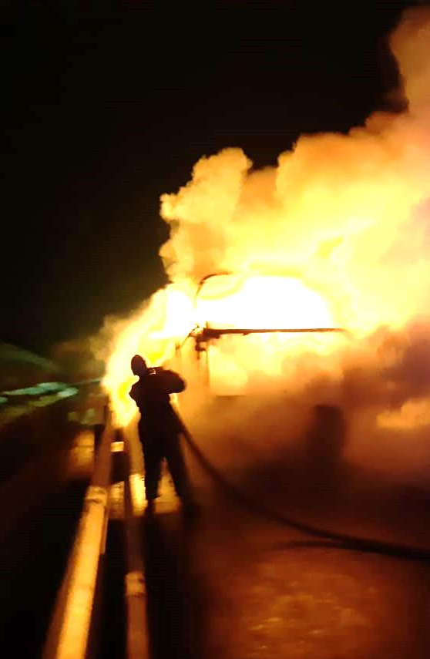
На автомобильных дорогах федерального, регионального и межмуниципального значения в целом обеспечивалось непрерывное движение транспорта. Лишь с 16 по 19 ноября, из-за сильного снега и гололеда вводились ограничения движения для грузовых автомобилей и общественного транспорта по некоторым автодорогам области.

3. Техногенные пожары

В области ликвидировано 79 пожаров, спасено 146 чел., погибло 6 чел. в городе Ростов-на-Дону (2 чел.), г. Донецке, Семикаракорском и Цимлянском районах, а также пожар по рангу № 2 в Аксайском районе (пожар в банном комплексе).

Техногенные (бытовые) пожары

Показатель | за неделю |  |  | с начала года
Показатель | 2020 г. | 2019 г. | +/- (%) | 2020 г. | 2019 г. | +/- (%)
Ликвидировано пожаров, ед. | 79 | 68 | + 16,2 | 3142 | 2682 | +17,15
Количество людей, погибших при пожарах, чел./ детей | 6 | 4 | + 50 | 170/5 | 157/2 | + 8,3/+150
Спасено людей | 146 | 69 | +111,6 | 2866 | 3743 | - 23,4

4. Природные пожары
В течение недели загораний сухой растительности не зафиксировано.

Загораний сухой растительности и камыша

Показатель | за неделю |  |  | с начала года
Показатель | 2020г. | 2019г. | +/- (%) | 2020г. | 2019г. | +/- (%)
Всего загораний сухой растительности | 0 | 21 | -100 | 3455 | 932 | Увеличение в 3,7 раза
Площадь, пройденная огнем (га) | 0 | 0,63 | - 100 | 404,02 | 72,63 | Увеличение в 5,6 раз

5. Обстановка на водных объектах
На водных объектах утонул 1 человек.
19 ноября в Сальском районе в реке Маныч обнаружен труп рыбака, утонувшего в результате опрокидывания лодки.

Происшествия на водных объектах

Показатель | за неделю |  |  | с начала года
Показатель | 2020г | 2019г | +/- (%) | 2020г | 2019г | +/- (%)
Количество происшествий | 1 | 0 | +100 | 51 | 56 | -9
Число людей, утонувших на водоёмах области: | 1 | 0 | +100 | 53 | 61 | -13
в т.ч. детей | 0 | 0 | - | 5 | 5
Спасено людей на водных объектах: | 0 | 0 | - | 44 | 81 | -46
в т.ч. детей | 0 | 0 | - | 2 | 9 | -77,8

За неделю выполнено 108 профилактических рейдов (94 спасателями ГКУ РО «ПСС ВВ ТМ» и 14 патрулирований на плавсредствах инспекторами ГИМС МЧС России).
Проведено 1212 бесед по правилам безопасности на воде (областными спасателями проведено 312 бесед, инспекторами ГИМС - 900) и выдано 299 памяток.

6. Выезды на ДТП
В ликвидации последствий дорожно-транспортных происшествий пожарно-спасательные расчеты были задействованы 29 раз, при этом оказана помощь 43 пострадавшим.
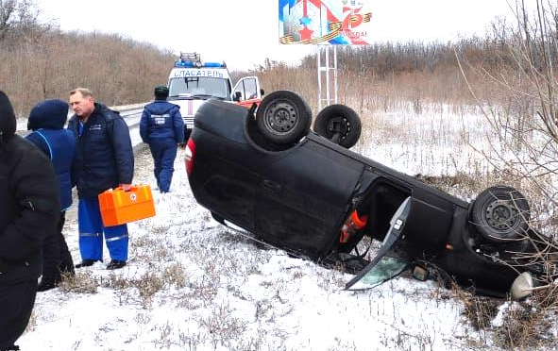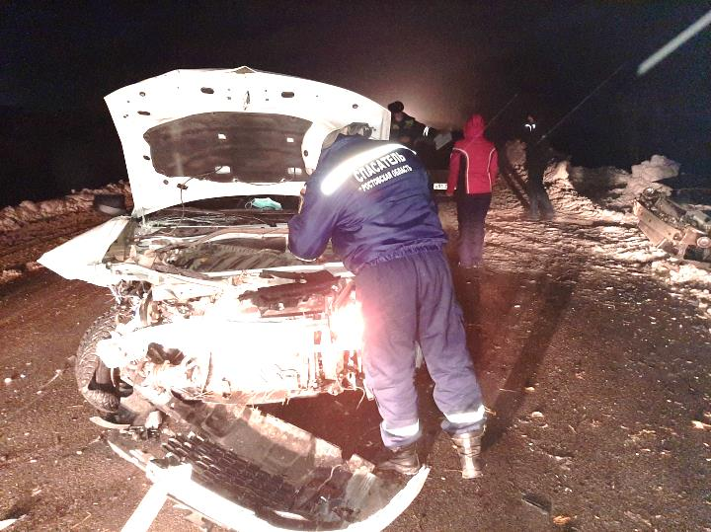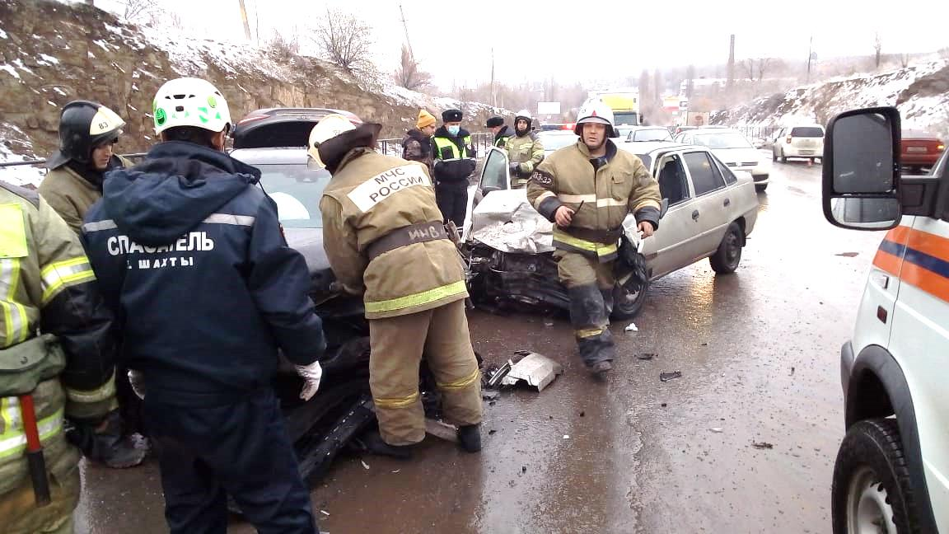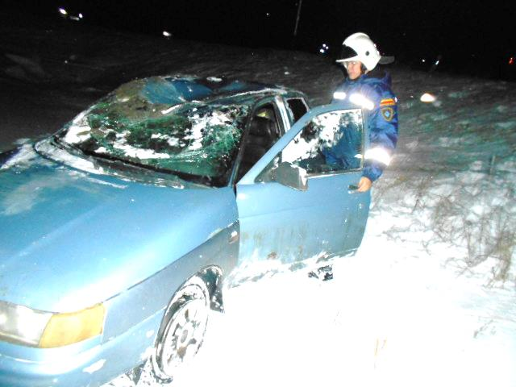

Выезды спасателей на ДТП

Показатель | за неделю |  |  | с начала года
Показатель | 2020г. | 2019г. | +/- (%) | 2020г. | 2019г. | +/- (%)
Количество ДТП | 29 | 9 | в 3 раза больше | 780 | 656 | +19
Количество спасенных | 43 | 17 | в 2,5 раза больше | 1565 | 1270 | +23
Деблокировано погибших | 0 | 3 | в 3 раза меньше | 141 | 130 | +8

7. Другие происшествия
16 ноября в Азовском районе на перекате «Узякский» в акватории р. Дон произошло столкновение двух судов «Волга 4007» и «Междуреченск». В результате столкновения погибших, пострадавших нет. Утечки нефтепродуктов нет. Судовой ход не перекрывался.

8. АПК «Безопасный город»
Система-112 работает в штатном режиме, региональная платформа АПК «Безопасный город» - в опытной эксплуатации, сбоев в работе не отмечено.
За неделю на номер «112» поступило более 78,5 тыс. обращений от граждан (78517 вызовов). По всем заявкам организовано привлечение необходимых экстренных служб.
По вопросам, связанным с коронавирусной инфекцией поступило 487 обращений. Всего (с 19 марта) на номер «112» поступило более 18 тыс. обращений от населения.
С 2 апреля в областном центре обработки вызовов (в Государственном учреждении Ростовской области «Центр информационного обеспечения безопасности населения Ростовской области») установлена многоканальная телефонная линия связи (4 номера) Регионального центра оперативного мониторинга по коронавирусной инфекции. (На телефоне в круглосуточном режиме принимают вызовы 4 оператора-112). Всего (по многоканальному телефону) зарегистрировано – 12 405 обращения граждан.
В течение недели проведены плановые тренировки по информационному взаимодействию специалистов службы-112 и экстренных служб (с лингвистами и психологами, с оперативными дежурными полиции, с персоналом 25 муниципальных образований, с личным составом 53 пожарно-спасательных гарнизонов).
Продолжается работа по формированию отчетов о статусе работоспособности охранно-пожарной сигнализации, установленной на социально-значимых объектах в 25 муниципалитетах.
Ведется интеграция систем муниципального и регионального уровня в АПК «Безопасный город» 30 новых муниципалитетов.
17 ноября проведено совещание по вопросу организации интеграции системы-112 Ростовской области и ПО автоматизированного документооборота «МИС РС ЕГИСЗ». Определена схема интеграции систем.
Работа по развитию АПК «Безопасный город» находится на постоянном контроле.

Заведующий сектором мониторинга и прогнозирования ЧС ДПЧС  Ростовской области |  | В.В. Коржушко

Шевченко Николай Владимирович
231-58-17

